Pielikums

Balvu novada Domes

2020.gada 23.aprīļa

lēmumam „ Par nekustamā īpašuma “Krācītes”

Kubulu pagastā, Balvu novadā nodošanu atsavināšanai”

protokols Nr.7, 9.§

Izkopējums no Kubulu pagasta kadastra kartes

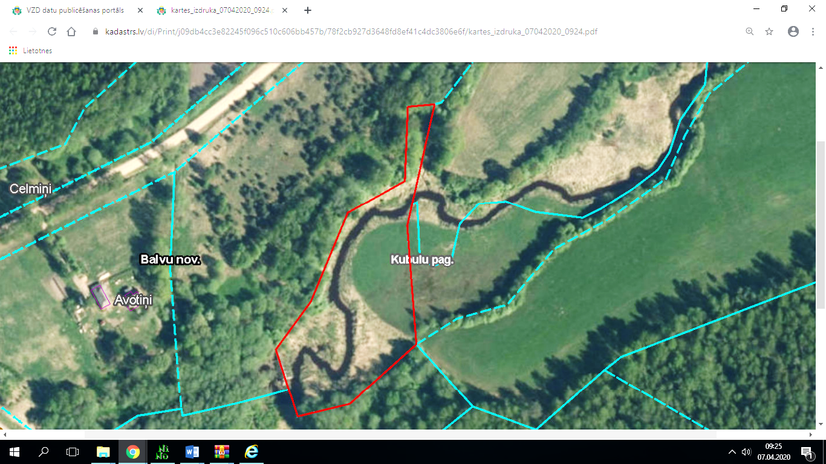

**3858 006 0662**

Domes priekšsēdētājs A. Pušpurs